**Module 03 - Speech Recognition**

情節描述：利用Speech Recognition套件執行語音辨識

預設目標：能夠讀取音檔或使用麥克風，將語音訊號轉成文字

估計時間：20分鐘

★★★ Lab01: 安裝 SpeechRecognition ★★★

1. 開啟Anaconda Prompt
2. activate 欲使用的環境
3. 利用以下指令安裝以下兩個套件

pip install PyAudio==0.2.11

pip install SpeechRecognition==3.8.1

1. 輸入conda list

確認PyAudio與SpeechRecognition出現在已安裝列表中

★★★ Lab02: 辨識 Lab2-2 錄好的音檔 ★★★

1. 將 Lab2-2 錄好的音檔「record.wav」移至Module 3的資料夾中
2. 參考 Demo_3-2.py 範例程式碼
3. 將wav_path檔名改成「record.wav」，並將語言改成中文「zh-TW」

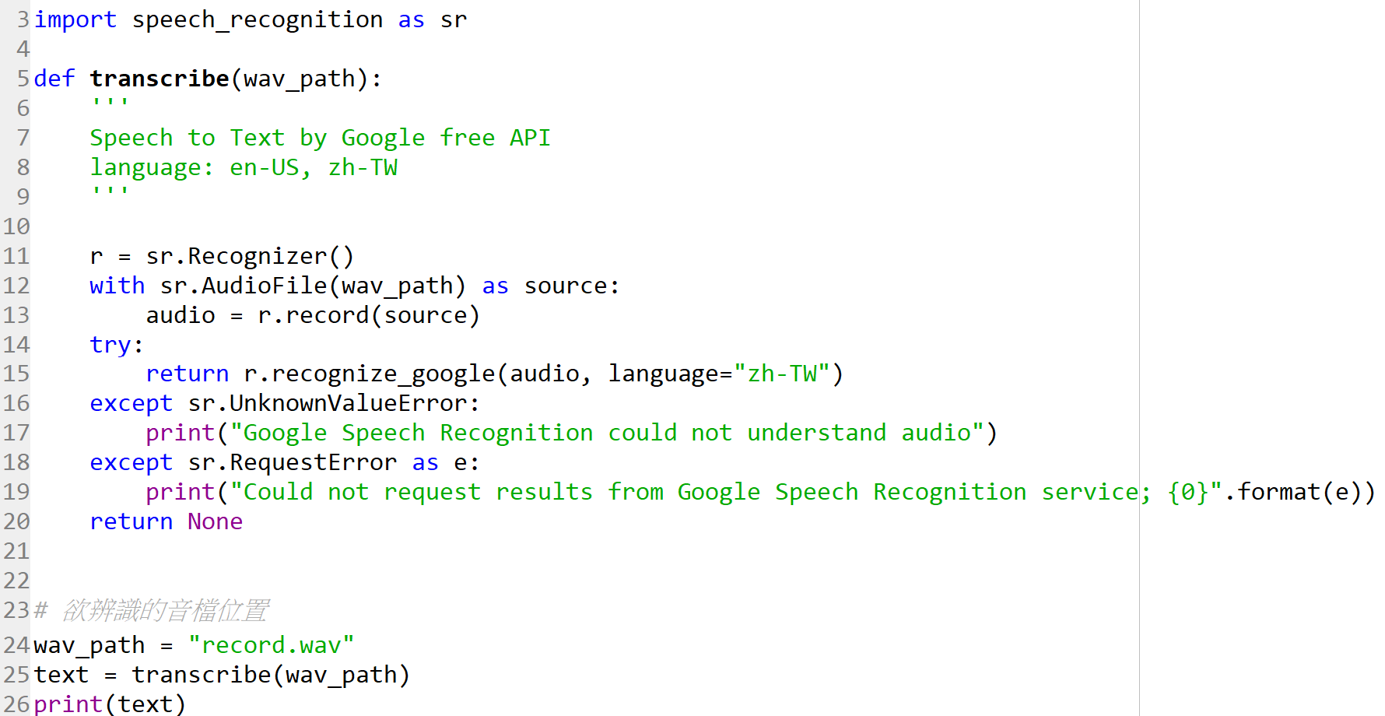

1. 執行程式，出現「大家好」代表辨識完成

★★★ Lab03: 麥克風的語音辨識 ★★★

1. 確定麥克風連接成功
2. 參考 Demo_3-3.py 範例程式碼
3. 執行程式後隨意說一句話
4. 查看辨識結果
5. 調整不同語言，並重複3~4步